Универсальная почвенная фреза – серия FPRD-02
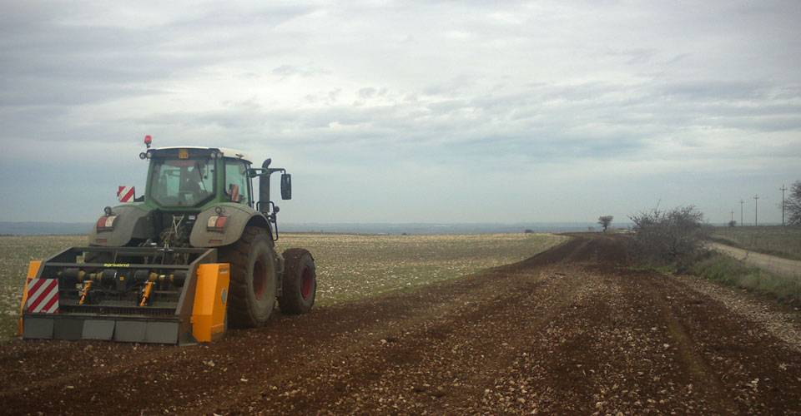

Технические характеристики:

Модель | FPRD-250.02
Необходимая мощность, л.с. | 180-200
рабочая ширина, мм | 2500
общая ширина, мм | 2900
рабочая глубина, мм | 20
ВОМ, об/мин | 1000
Вес, кг | 2500

